IO基础
1操作系统与内核
操作系统：管理计算机硬件与软件资源的系统软件
内核：操作系统的核心软件，负责管理系统的进程，内存，设备，程序，文件和网络系统等等，为应用程序提供对计算机硬件的安全访问服务。

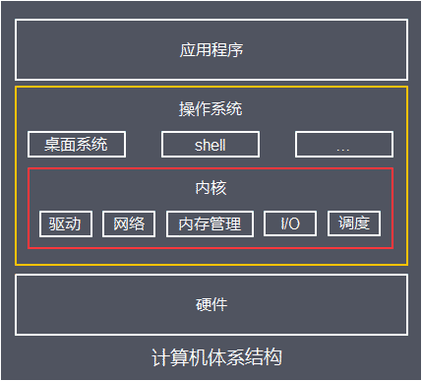
2内核空间和用户空间
为了避免用户进程操作内核，保证内核安全，操作系统将内存寻址空间划分为两部分：1.内核空间 2供内核程序使用用户空间 。为了安全，内核空间和用户空间是隔离的，即使用户的程序奔溃了，内核也不受影响。

3数据流
计算机中的数据是基于随着时间变换高低电压信号传输的，这些信号连续不断，有着固定的传输方向，类似于水管中水的流动，因此抽象数据流的概念：一组有顺序的，有起点和终点的字节集合
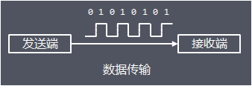

抽象出数据流的作用：实现程序逻辑与底层硬件解耦，通过引入数据流作为程序与硬件设备之间的抽象层，面向通用的数据流输入输出接口编程，而不是具体硬件特性，程序和底层硬件可以独立灵活的替换和拓展。
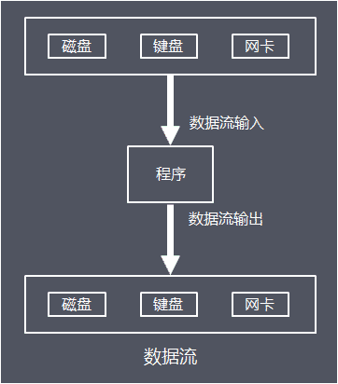

IO工作原理：如下图

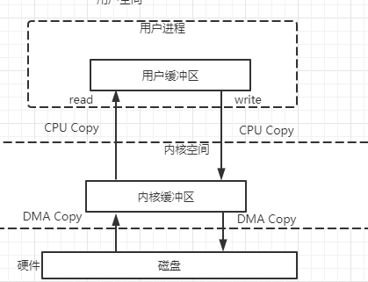

DMA 是直接内存存储的简称 基于DMA方式，系统内存与硬件设备的传输可以省去cpu调度

注意点：
读写操作基于系统调用实现
读写操作经过用户缓冲区，内核缓冲区，应用进程并不能直接操作磁盘
应用程序读写操作时，需要阻塞直到读取到数据

网络IO
经典的阻塞IO模型
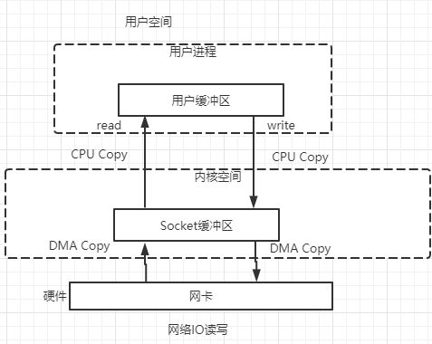

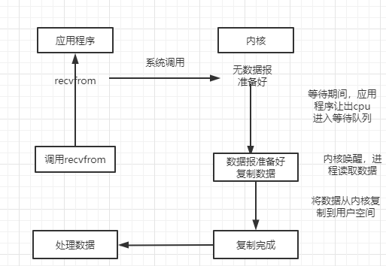

网络IO读写操作经过用户缓冲区，Socket缓冲区
服务端线程在从调用recvfrom开始到他返回有数据报准备好这段时间是阻塞的，recvfrom返回成功后，线程开始处理数据报。

Java IO设计
Java中对数据流进行具体化和实现，java数据流有几个特性
- 从流的方向：从外部到程序，叫输入流，从程序到外部，就输出流
- 流的单位程序一字节作为最小读写数据单元，就叫字节流，以字符为最小读写数据单元，就叫字符流
- 从、向一个特定的IO设备读写数据，叫做节点流 InputStream
- 对一个已有流进行连接和封装，通过封装后的流来实现数据的读写功能，叫做处理流 BufferInputStream
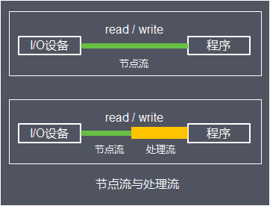

Java标准IO的缺陷
标准IO处理，完成一次完整的数据读写，至少需要从底层硬件读到内核空间，再读到用户空间，又从用户空间写入内核空间，在写入底层硬件。

此外，底层通过write，read等函数调用IO时，需要传入数据所在缓冲区起始地址和长度，由于jvm gc的存在，导致对象在堆中的位置会发生移动，移动后，传入函数的地址参数就有可能不准确了。这就可能导致读写出错，为了解决这个问题，在使用标准IO进行系统调用的时候，还需要额外的一次数据拷贝，把数据从jvm堆内拷贝到堆外。

所以总共需要经历6次数据拷贝，执行效率低。

传统网络IO处理中，由于请求建立连接，读取网络数据，发送数据等操作都是阻塞的。为了实现服务器并发，每个连接需要独立的线程来处理，当并发请求量大的时候，为了维护连接，内存线程切换开销过大。
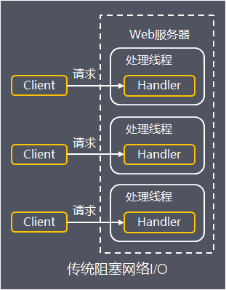

NIO三大核心 Channel Selector Buffer
堆外内存是指与堆内内存相对应的，把内存对象分配在JVM堆以外的内存，这些内存直接受操作系统管理，相比堆内存，IO操作在使用堆外内存时候有以下优势：
- 不用被JVM GC垃圾回收，减少GC线程资源占有
- 在IO系统调用时，直接操作堆外内存，可以减少一次堆内内存和堆外内存的复制

ByteBuffer底层基于堆外内存的分配和释放基于malloc和free函数，对外allocateDirect方法可以直接申请分配堆外内存，并返回基础ByteBuffer类的DirectByteBuffer对象。

堆外内存的回收基于DirectByteBuffer的成员变量Cleaner类，提供clean方法可用于主动回收。Netty中大部分堆外内存通过记录定位Cleaner的存在，主动调用clean方法来回收。当DirectByteBuffer对象被GC时，关联的堆外内存也会被回收。

堆外内存基于基础的ByteBuffer类的DirectByteBuffer类成员变量Cleaner对象，这个对象会在适当的时候执行unsafe.freeMemory(address)，从而回收这些堆外内存

Buffer可以理解为一组基本数据类型，存储地址连续的数组，支持读写操作，对应读模式和写模式，通过几个变量来保存这个数据的当前位置状态：capacity，Limit，Position
Capacity：缓冲区数组的总长度
Position：下一个要操作的数据元素的位置
Limit 缓冲区数组不可操作的下一个元素位置：limit<=capacity

